112年1月9日餐點照片
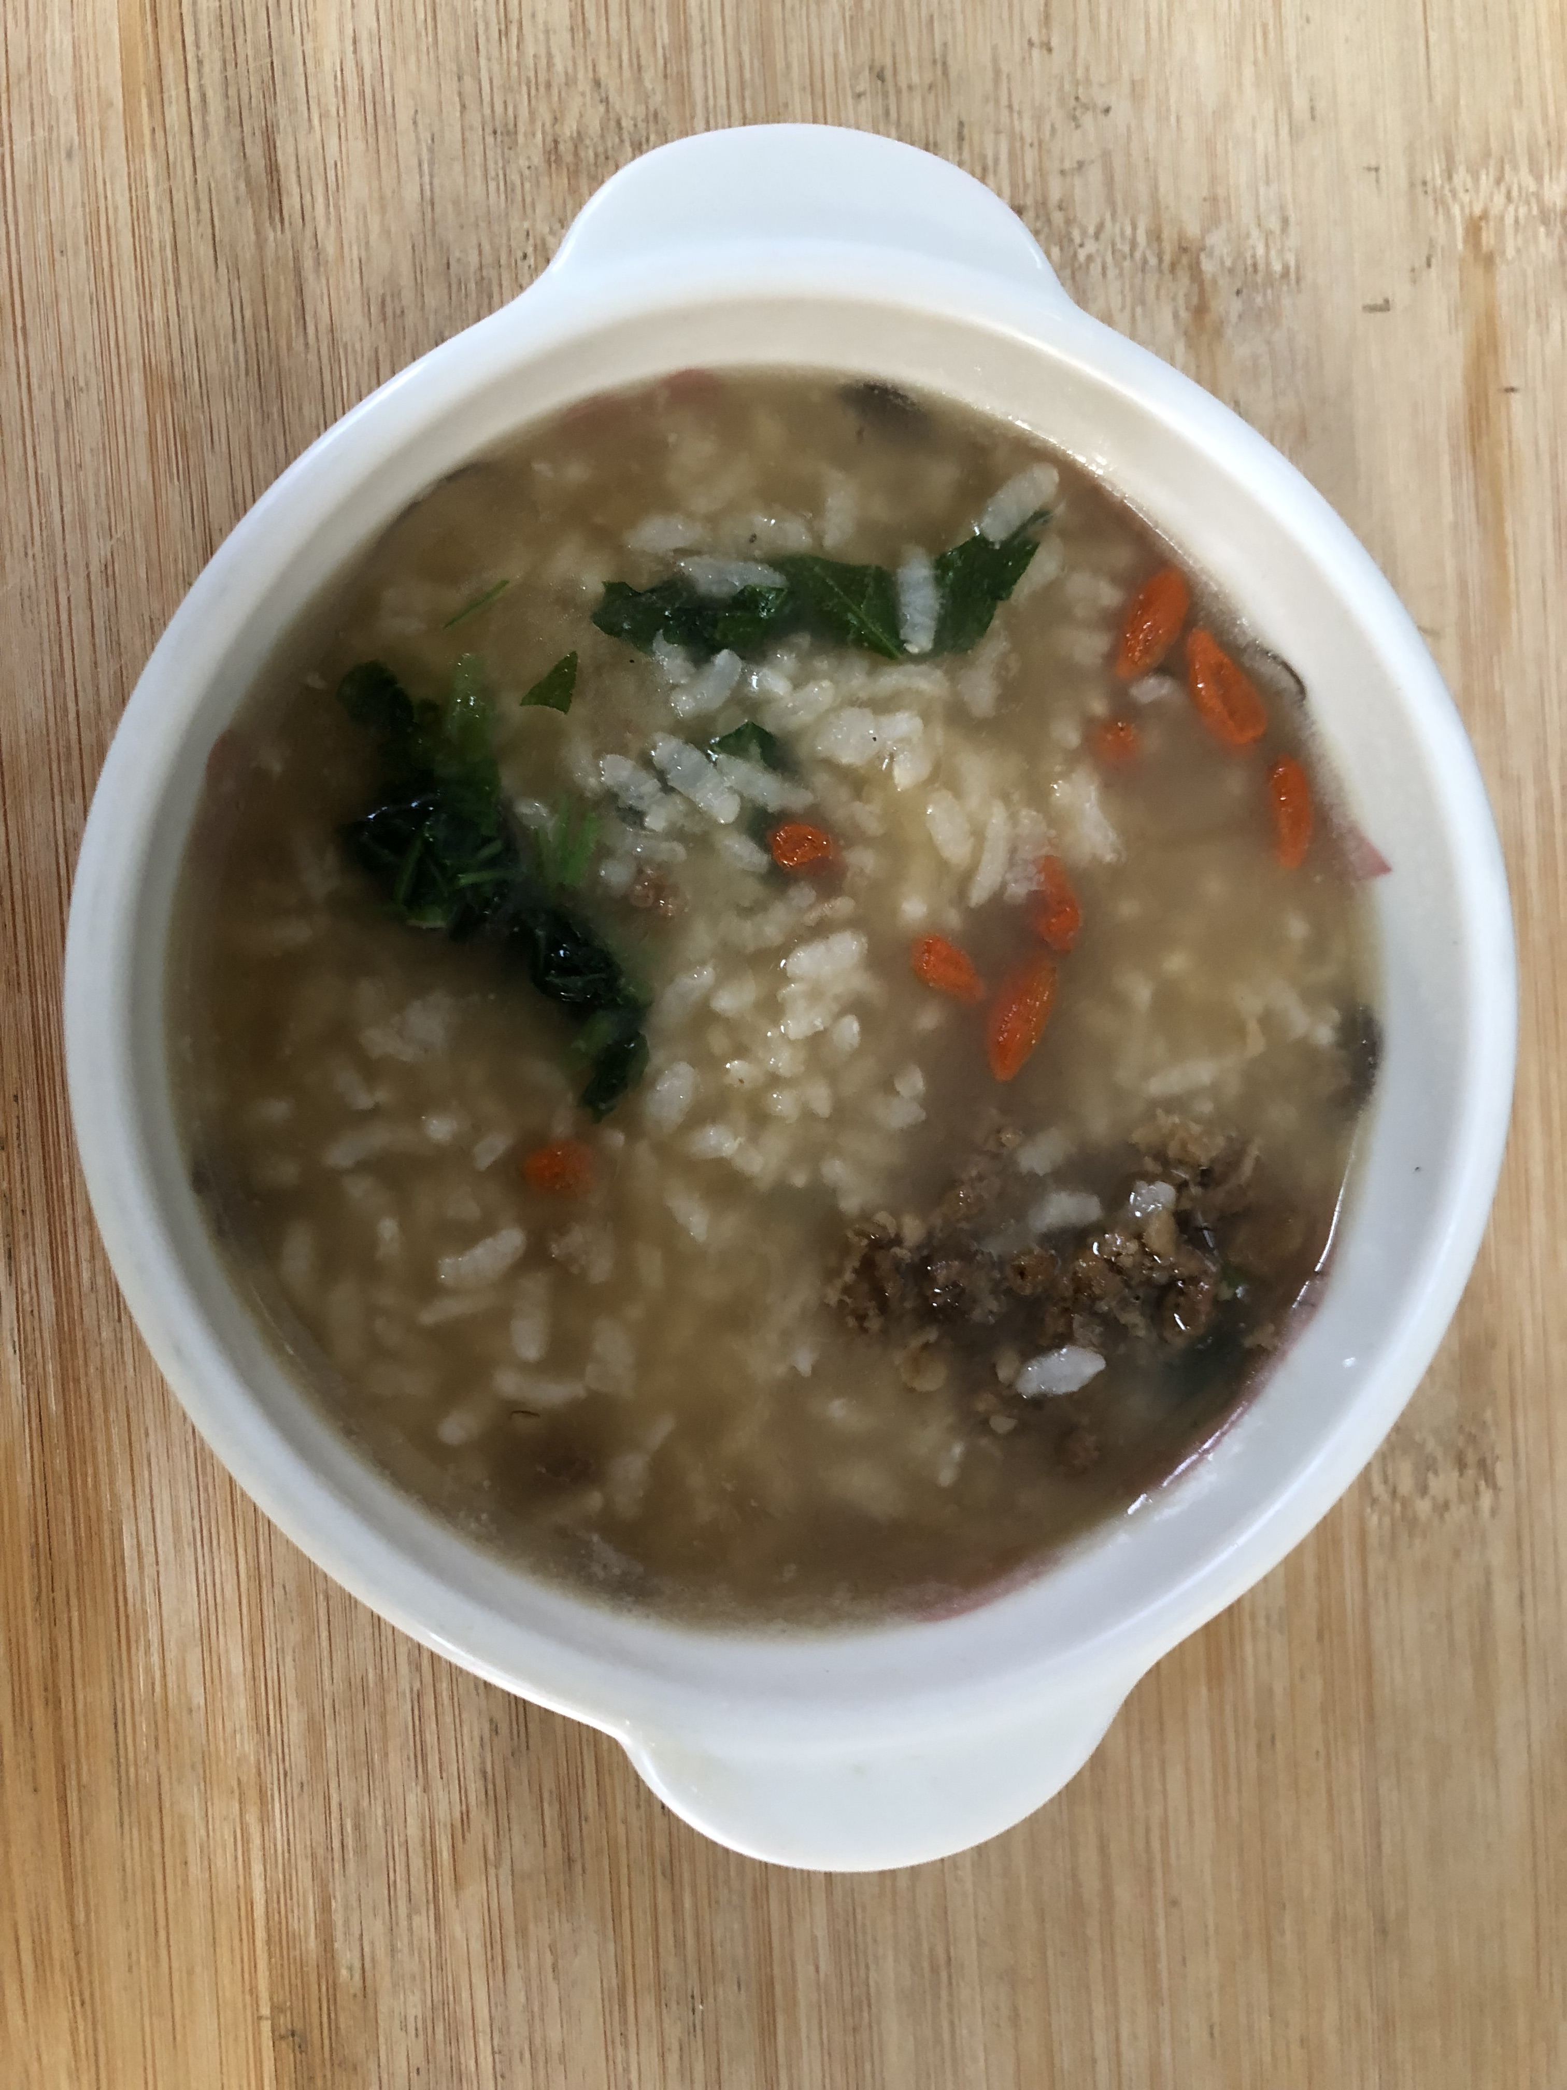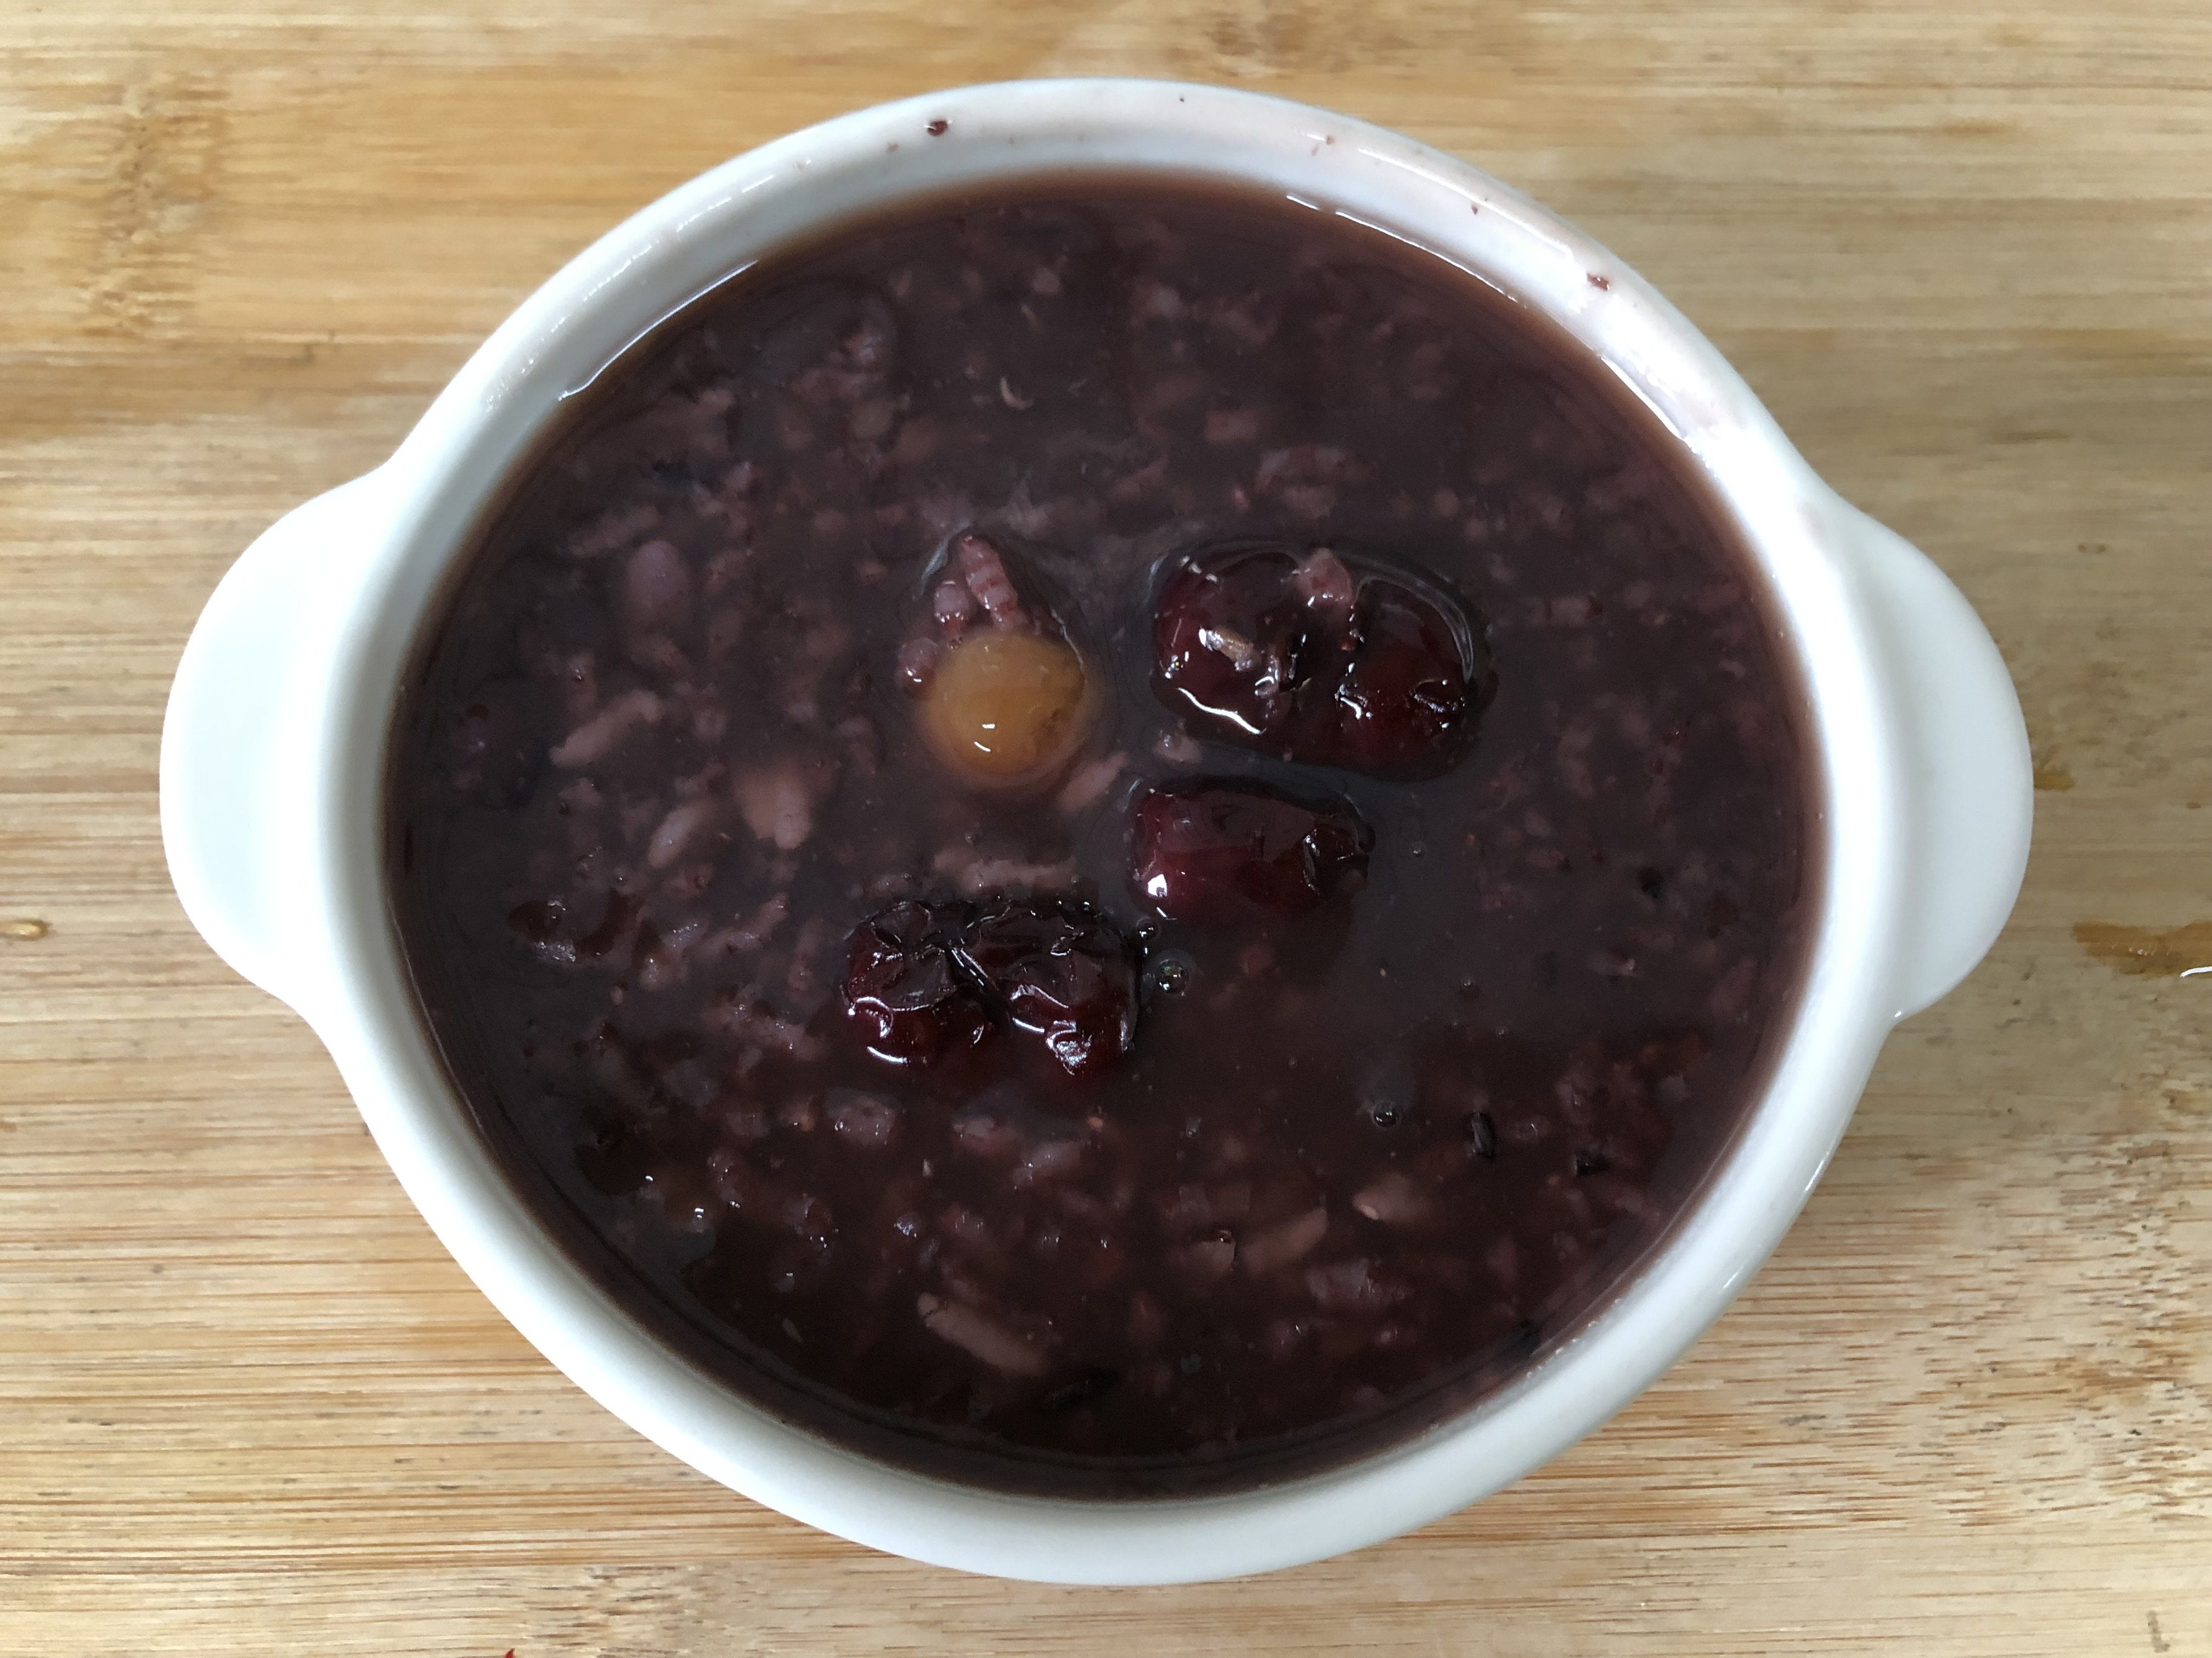
早餐(養生粥) 下午點心(紫米八寶粥)
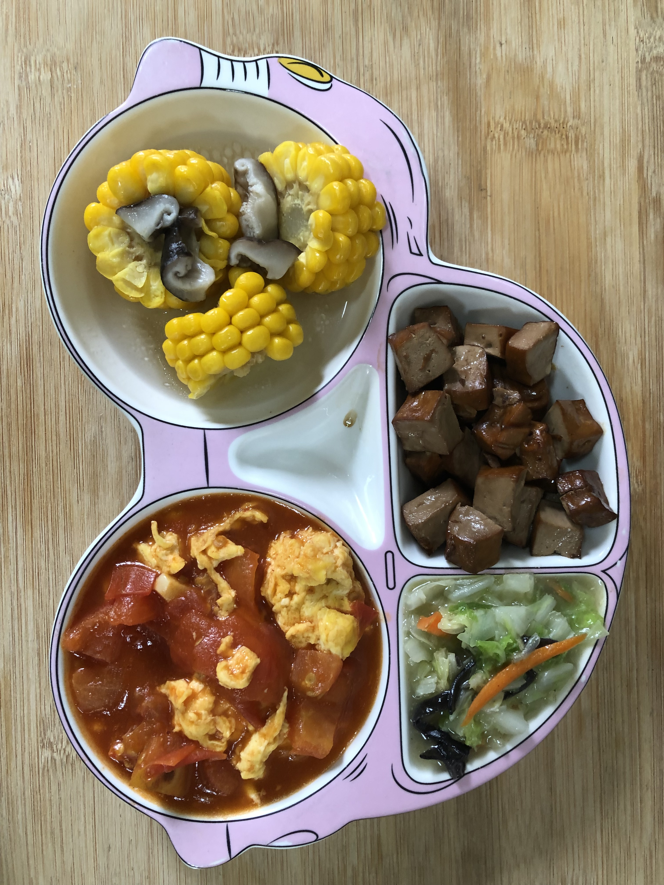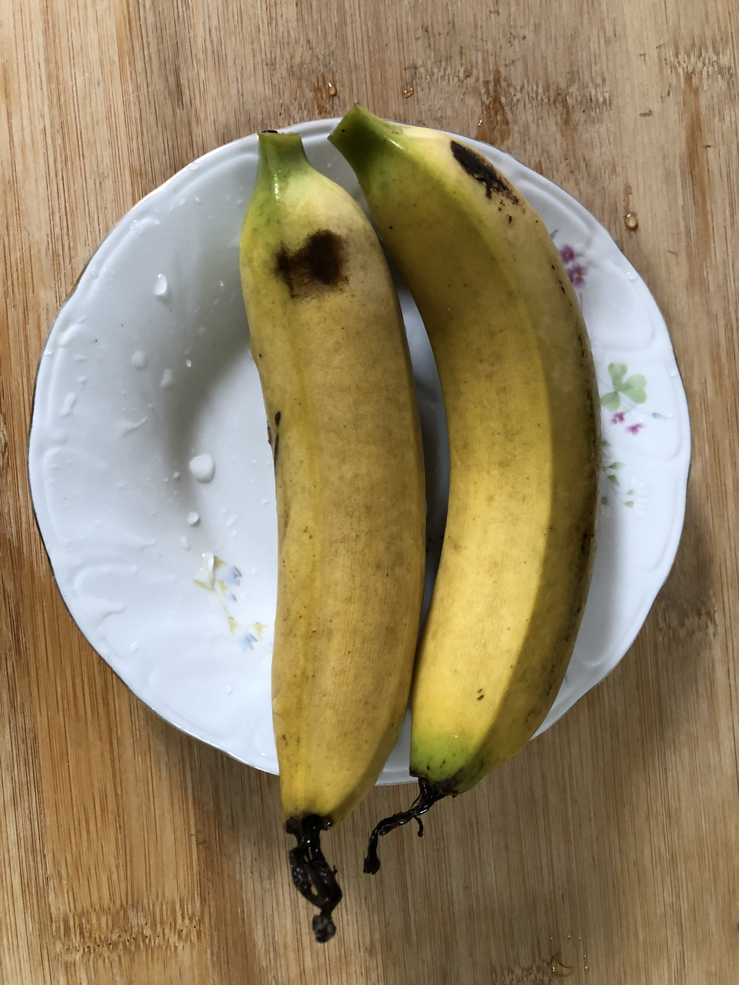
午餐(番茄炒蛋、滷味、炒青菜、薑絲玉米湯、水果)

